Guide de démarrage rapide
KONKSAP6
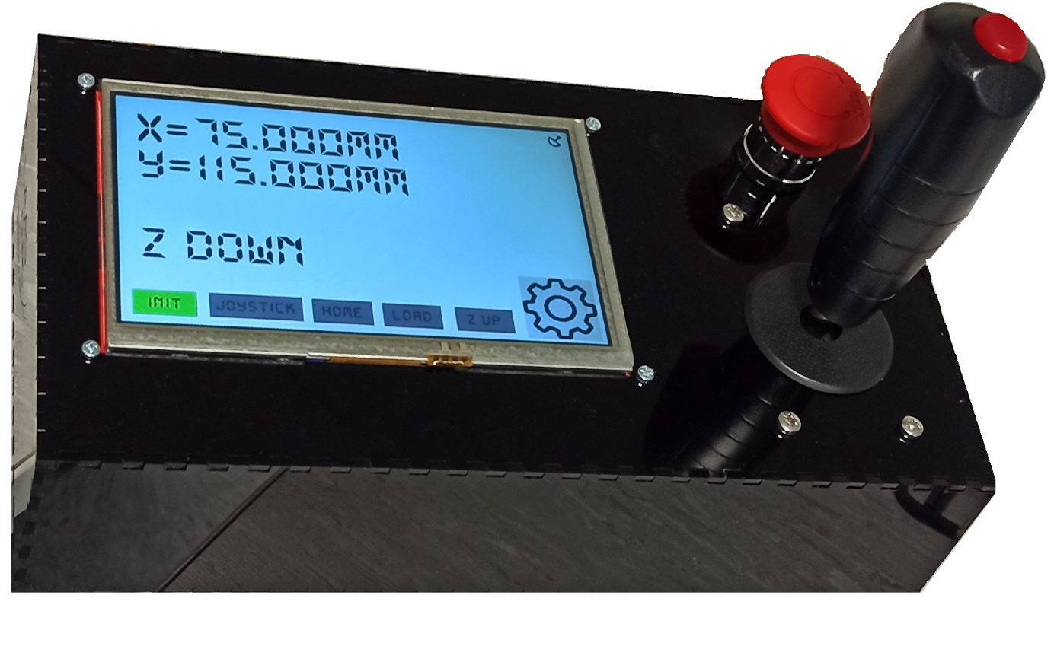
1.ECRAN de départ
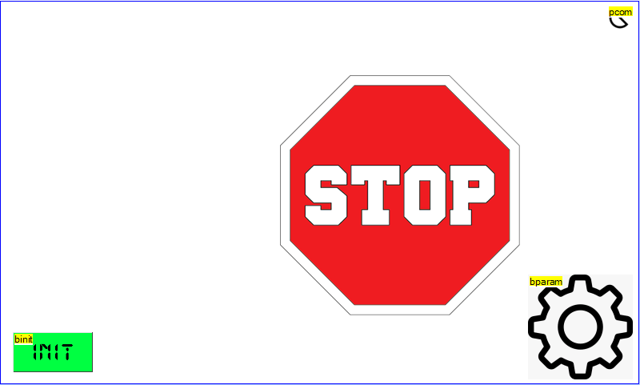
Seul bouton d’initialisation est possible, l’initialisation est obligatoire. A la fin de la procédure d’initialisation, si tout s’est bien passé le panneau STOP disparait et de nouveaux boutons apparaissent.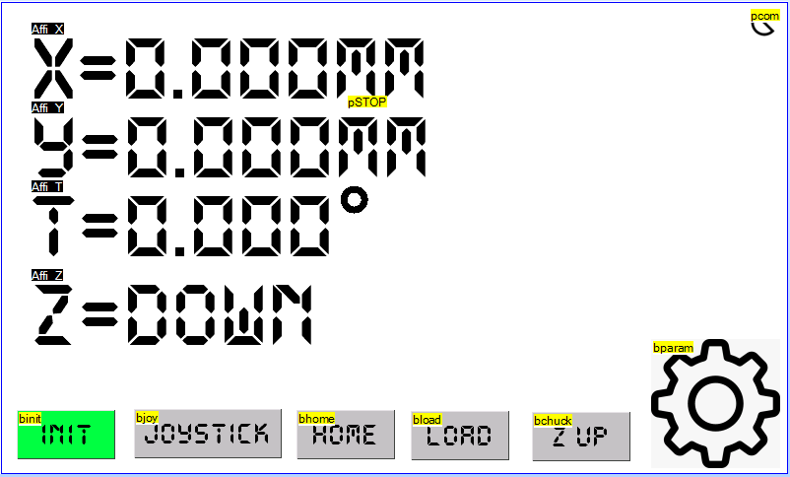
[HOME] replace le plateau (Chuck) à la position home.
[LOAD] place le plateau (Chuck) à la position de chargement.
[Z UP] monte le plateau (Chuck) en position haute (en contact avec les pointes), rend tous les déplacements impossible
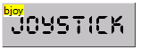
2. Mode Joystick
Pour activer le mode Joystick appuyer sur le bouton

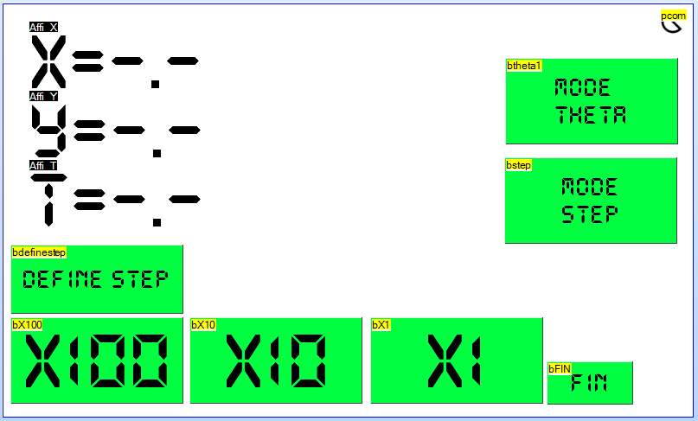
Un nouvel écran apparait

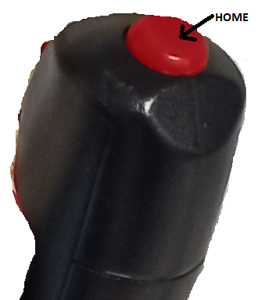
Le Joystick devient fonctionnel, il existe trois vitesses X100, X10 et X1. L’appui du bouton haut du joystick fixe une nouvelle origine « HOME ».
Il existe trois modes de plus que le mode joystick, [MODE THETA], [MODE STEP], [DEFINE STEP]. L’appui sur fin ferme tous les modes et revient sur l’écran de départ.

2.1 MODE THETA
Le Mode Thêta est le mode manuel de pilotage de la rotation du plateau (Chuck). Le joystick change de fonction il ne permet plus le déplacement. Le sens est antihoraire, le joystick gauche fait une rotation négative, le droit une rotation positive. L’appui du bouton haut du joystick fixe l’angle Thêta à 0.0° (mais n’est pas mémorisé dans le HOME). La touche devient rouge, pour quitter le mode il suffit d’appuyer dessus (elle devient verte)
2.2.1 DEFINE STEP
Ce mode permet de définir les pas « STEP » des axes X et Y. L’appui du bouton haut du joystick mémorise les pas en valeur absolue.
2.2 MODE STEP
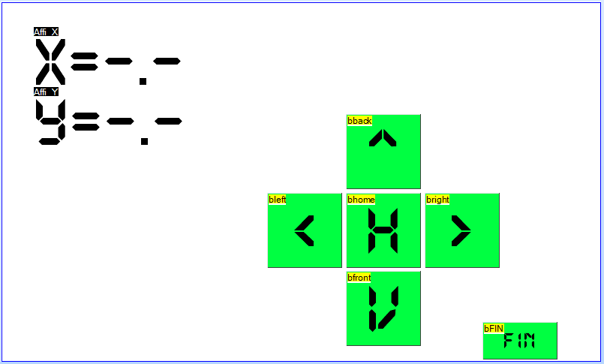
L’appui sur les touches haut, bas, gauche, droite fait bouger le plateau (Chuck) d’un pas « STEP ».

ANNEXE
A.1 Convention des axes
